新桥街道中心幼儿园小 二 班幼儿生活状况记录表

观察对象：小二班全体幼儿

观察者：徐萍、李想

观察目标：了解目标幼儿入园初期的适应能力

|  |  |  |  |  |  |
| --- | --- | --- | --- | --- | --- |
| 学号 | 姓名 | 情绪 | 午餐情况 | 午睡情况 | 备注 |
| 1 | 万煜铂 | ○ | ○（饭未吃完） | ○（12:40前） |  |
| 2 | 于锦楠 | ○ | △（菜未吃完） | ○（12:40前） |  |
| 3 | 王翊行 | 请假 | 请假 | 请假 |  |
| 4 | 冯钰源 | ○ | △（猪肝、汤未吃完） | ○（12:40前） |  |
| 5 | 冯皓辰 | ○ | ○ | ○（12:40前） |  |
| 6 | 张佳妮 | ○ | △（不吃猪肝） | ○（12:40前） |  |
| 7 | 邓淼 | ○ | ○ | ○（12:40前） |  |
| 8 | 鞠雨恒 | ○ | △（不吃猪肝、苋菜） | ○（12:40前） |  |
| 9 | 沈沐晨 | 请假 | 请假 | 请假 |  |
| 10 | 李沐冉 | ○ | △（不吃猪肝） | ○（12:40前） |  |
| 11 | 张琳晞 | ○ | △（挑食，不吃猪肝和苋菜） | ○（12:40前） |  |
| 12 | 李雨萱 | ○ | △（饭菜均未吃完） | ○（12:40前） |  |
| 13 | 吴弈鸣 | ○ | △（猪肝未吃完） | ○（12:40前，小便2次） |  |
| 14 | 臧宇朋 | ○ | ○ | ○（12:40前） |  |
| 15 | 丁沐晞 | ○ | ○ | ○（13:00前） |  |
| 16 | 曹铭轩 | ○ | ○ | ○（12:40前） |  |
| 17 | 李雨菲 | ○ | △（挑食，不吃猪肝） | ○（12:40前） |  |
| 18 | 栾晞纯 | ○ | △（挑食，不吃猪肝） | ○（12:40前） |  |
| 19 | 邹羽晗 | ○ | △（挑食） | ○（12:40前） |  |
| 20 | 万慕铄 | ○ | △（饭菜未喝完） | ○（12:40前） |  |
| 21 | 李宗昊 | ○ | △（菜未吃完） | ○（12:40前） |  |
| 22 | 万晞文 | ○ | △（饭菜未吃完） | ○（12:40前） |  |
| 23 | 郑丽莎 | △（间接哭闹，需要人陪伴） | △（喂饭，吃饭有情绪） | ○（13:00后，哄睡） |  |
| 24 | 张轩睿 | ○ | △（菜未吃） | ○（12:40前，情绪不稳定） |  |
| 25 | 李一阳 | ○ | △（菜汤未吃完） | ○（12:40前） |  |
| 26 | 王艺瑾 | ○ | △（不吃猪肝） | ○（12:40前） |  |
| 27 | 徐梓皓 | △（间接性哭闹） | ○（喂饭） | ○（12:40前） |  |
| 28 | 陶栀夏 | △（情绪不稳定，间接哭闹） | △（吃饭有情绪） | ○（12:40前） |  |
| 29 | 高宇辰 | 请假 | 请假 | 请假 | 请假 |
| 30 | 丁雅琦 | ○ | △（不吃苋菜） | ○（12:40前） |  |
| 31 | 王子嘉 | ○ | △（喂饭。不喝汤） | ○（12:40前） |  |
| 32 | 金芳伊 | ○ | △（饭菜未吃） | ○（12:40前） |  |
| 33 | 王梓 | ○（午饭哭闹） | △（饭菜未吃完，喂饭） | ○（12:40前） |  |

观察内容：观察目标幼儿来园、午餐、午睡的情况

备注：为了方便记录，每一项评价可以选择一个标记，打勾或者画圈都可以。

情绪：稳定○、不稳定△

午餐：吃完○、没吃完△

午睡：入睡○、未入睡△

**集体活动：**

**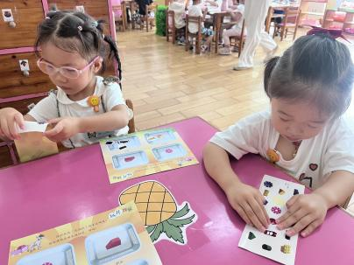 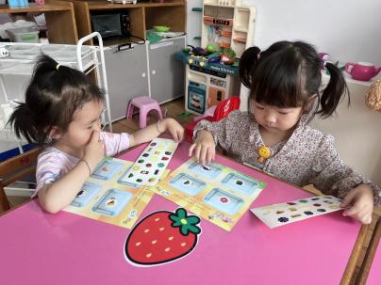 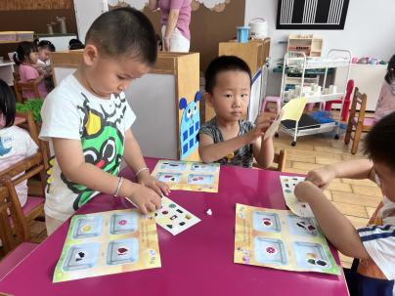**

**音乐：找朋友**

《碰一碰》这首歌曲表达了朋友与朋友之间相互融洽，相互友好的情感，歌词浅显易懂，歌曲容易学唱。孩子们可以通过对歌词进行动作的演绎，体验与同伴碰头、碰肩、碰手的快乐，初步培养[幼儿](http://www.jy135.com/" \t "_blank)的社会交往[能力](http://www.jy135.com/html/tongyantongyu/xuelingqian/" \t "_blank)，使其身心健康的发展。

3岁的幼儿刚入园时，他们不仅和同龄的孩子一样有一定的自我中心倾向，并且在社会交往方面也存在着一些[问题](http://www.jy135.com/html/xiaoxue/shuxue/" \t "_blank)，如退缩、拒绝、远离等，与同伴之间还没有形成很好的沟通。

活动中**万煜铂、于锦楠、冯钰源、冯皓辰、张佳妮、邓淼、鞠雨恒、李沐冉、张琳晞、李雨萱、吴弈鸣、臧宇朋、丁沐晞、曹铭轩、李雨菲、栾晞纯、邹羽晗、万慕铄、李宗昊、万晞文、张轩睿、李一阳、王艺瑾、徐梓皓、陶栀夏、丁雅琦、王子嘉、金芳伊、王梓**学唱歌曲，初步理解歌曲内容。

大胆创编动作，体验与他人合作游戏的快乐。有**万煜铂、于锦楠、冯钰源、冯皓辰、张佳妮、邓淼、鞠雨恒、李沐冉、张琳晞、吴弈鸣、臧宇朋、丁沐晞、曹铭轩、李雨菲、栾晞纯、邹羽晗、万慕铄、李宗昊、万晞文、张轩睿、李一阳、王艺瑾、徐梓皓、陶栀夏、丁雅琦、王子嘉、金芳伊**

**午餐、午睡：**

今天的午饭吃的是苋菜豆瓣和洋葱炒猪肝，吃的是花生饭，喝的是丝瓜蛋汤。大部分的孩子是能够自主进餐的，并且有较好的进餐习惯，能够做到一口饭一口菜，细嚼慢咽，但还有个别幼儿的握勺姿势不是很标准，吃饭坐姿不端正、挑食、饭量小等。根据观察，我们小二班有很多孩子都有不爱吃蔬菜的习惯，需要家长们回家再继续跟进、配合一起让孩子不挑食，爱吃饭。**万煜铂、于锦楠、冯钰源、冯皓辰、张佳妮、沈沐晨、李沐冉、张琳晞、臧宇朋、丁沐晞、曹铭轩、栾晞纯、万慕铄、李宗昊、万晞文、郑丽莎、李一阳、王艺瑾、陶栀夏、丁雅琦、王子嘉、金芳伊**能够自己独立吃饭，桌面保持整洁。

今天我们全部小朋友都午睡啦！很棒哦，希望小二班宝宝每天都有香香的午睡。**万煜铂、于锦楠、冯钰源、冯皓辰、张佳妮、邓淼、鞠雨恒、李沐冉、张琳晞、李雨萱、吴弈鸣、丁沐晞、曹铭轩、邹羽晗、万慕铄、李宗昊、万晞文、李一阳、王艺瑾、丁雅琦、王子嘉、金芳伊、王梓**能够自己独立午睡。

**友情提醒：**

1.今天是宝宝上学的第九天，在这九天里我们见证了很多孩子的成长，有的孩子从来园时的哭闹，到今天早晨能开开心心带着笑脸，自己独立走进幼儿园，宝宝们的进步是我们老师工作最大的动力！希望爸爸妈妈们回家也可以给宝宝们给予鼓励和表扬哦！

2.在这九天里我们老师也能发现，我们小二班很多宝宝不愿意自己动手吃饭，还有的宝宝出现挑食的情况，所以希望各位家长在家里的时候也能鼓励幼儿自己独立吃饭，做个不挑食的宝宝哦！

3.我们中秋放假时间为9.10-9.12，共计三天。今天周五没有延时班，所有的孩子三点半准时放学！请大家及时转告接送孩子的家长，准时来接孩子哦！另外今天孩子们会把自己的小枕头带回家，大家利用假期时间给孩子晒洗，下周二早晨带来！